100年度創新中小企業智慧財產價值_智權加值計畫
－中小企業智財論壇
經濟部中小企業處為協助具技術創新之中小企業，進行智慧財產加值輔導，於100年度特別推動「創新中小企業智慧財產價值_智權加值計畫」，期望透過一系列智財輔導資源協助中小企業提升智權能量。本計畫於今年度6月22日舉辦「中小企業智財論壇」，會中將邀請智財專家學者分享中小企業智權加值、運用經驗，並邀請計畫輔導廠商現身說法與經驗分享，帶動企業示範效果，誠摯地邀請對智慧財產權議題有興趣之中小企業踴躍報名參加!

一、時間：100年6月22日 (星期三) 13:00~16:30
二、地點：台大醫院國際會議中心401會議室（台北市中正區徐州路2號）
三、主辦單位：經濟部中小企業處
四、執行單位：工研院技轉中心
五、協辦單位： 台灣電子檢驗中心
六、邀請對象：對智慧財產權議題有興趣之業者(以中小企業為優先)
七、費 用：免費 (名額有限，額滿為止/報名成功將以email通知)
八、報名方式：傳真03-5910460；E-MAIL：kcy811@itri.org.tw；線上報名
請務必於100年6月20日（星期一）中午12:00前完成報名手續
-----------------------------------------------------------------------------------------------------------
報名表
※ 全程免費，名額有限，請速報名，額滿為止 ※
姓 名 |  | 職 稱
服務單位
聯絡電話 |  | 傳 真
電子郵件
地 址
報名場次 | 中小企業輔導經驗論談 □A場 □B場
備註 | ※參與者將贈送本計畫編輯之智權問答手冊乙份。(閉幕時發放)  ※中午不供餐/下午備有茶點。
※聯絡人：工研院技轉中心 郭小姐03-5919362。
附件一 100年度中小企業智財論壇議程

時 間 | 單元／內容 | 講師／內容
13:00-13:10 | 來賓簽到
13:10-13:20 | 貴賓致詞 | 經濟部中小企業處 長官
13:20-13:30 | 中小企業智財計畫資源介紹  智權加值分項  管理運用分項 | 財團法人工業技術研究院  財團法人電子檢驗中心
13:30-14:20 | 專題演講：中小企業如何善用專利資訊 | 演講人：國立雲林科技大學 耿筠 教授
14:20-14:40 | 主題：家登精密研發佈局策略  瞭解家登如何藉由專利佈局開創新商機！ | 演講人：家登精密工業股份有限公司  邱銘乾 董事長
14:40-14:50 | Tea Break/廠商交流
14:50-16:30 | 中小企業輔導經驗論壇A場  主題：中小企業專利申請經驗座談 | 中小企業輔導經驗壇B場  主題：中小企業專利運用策略座談
14:50-16:30 | 14:50~15:00  主持人：  經濟部中小企業處 林美雪 副處長 | 14:50~15:00  主持人：  工研院技轉中心 王本耀 主任
14:50-16:30 | 15:00~15:30  1.主題：企業常見的專利申請問題  引言人─經濟部智慧財產局 朱興華 副局長  與談人─工研院技轉中心 許履塵 總監  15:30~16:00  2.主題：中小企業如何兼顧專利申請的質與量  引言人─經濟部智慧財產局 朱興華 副局長  與談人─工研院技轉中心 陳黛君 組長  16:00~16:20  3.主題：中小企業如何累積專利基本知能  引言人─國立暨南國際大學 佘日新 院長  與談人─智慧財產法院 呂茂昌 技審官 | 15:00~15:40  1.主題：專利運用經驗分享  引言人─國立台灣大學 陳達仁 教授  與談人─台灣經濟研究院 楊家彥 所長  15:40~16:20  2.主題：中小企業必備的專利訴訟知識  引言人─清華大學 范建得 教授  與談人─眾勤法律事務所 楊明勳 律師
14:50-16:30 | 16:20~16:30  廠商問與答  提問之廠商將獲精美贈品乙份。 | 16:20~16:30  廠商問與答  提問之廠商將獲精美贈品乙份。
16:30 | 結束  與會者請於櫃台領取智權問答手冊乙份。
- 執行單位保留議題變更之權利。
- 為響應政府「推動政府機關、學校紙杯減量方案」請參加人員自行攜帶環保杯！
附件二 中小企業智權輔導成果展示區
本計畫於中小企業智財論壇會場外，設有「中小企業智權輔導成果展示區」，展現計畫資源及執行成果，歡迎中小企業多加利用！
- 智財諮詢區
中小企業如有任何智財問題，歡迎臨櫃提出，本計畫將有專人為您服務。智財諮詢服務範圍包含專利概念、專利申請策略、專利佈局規劃、專利檢索分析、專利產品開發計畫、專利技術移轉等諮詢服務。
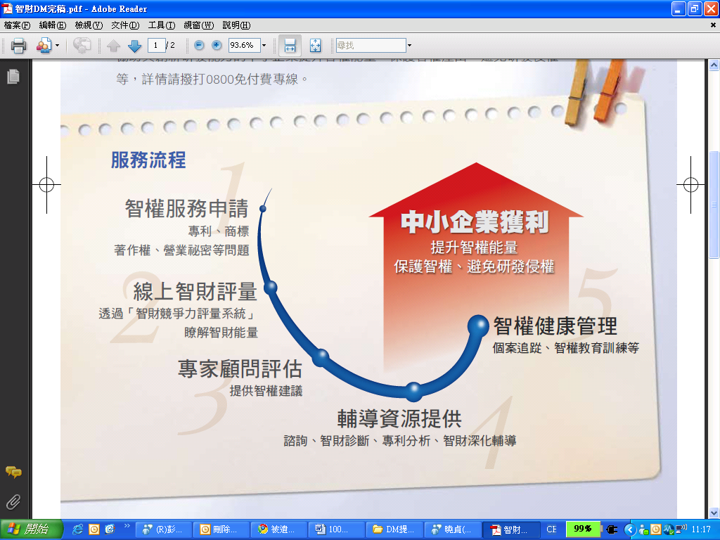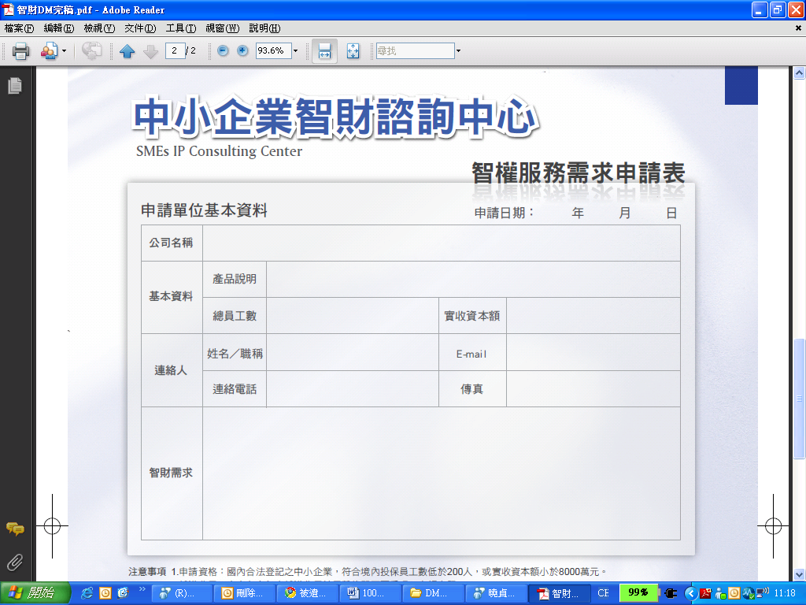
- 智財競爭力評量區
本計畫建立中小企業智財競爭力評量方法，讓企業透過線上問卷方式，評量目前公司技術創新策略以及智財管理策略的內容，瞭解公司本身與整體中小企業以及其它相似規模、產業之中小企業在智財競爭力的差異!
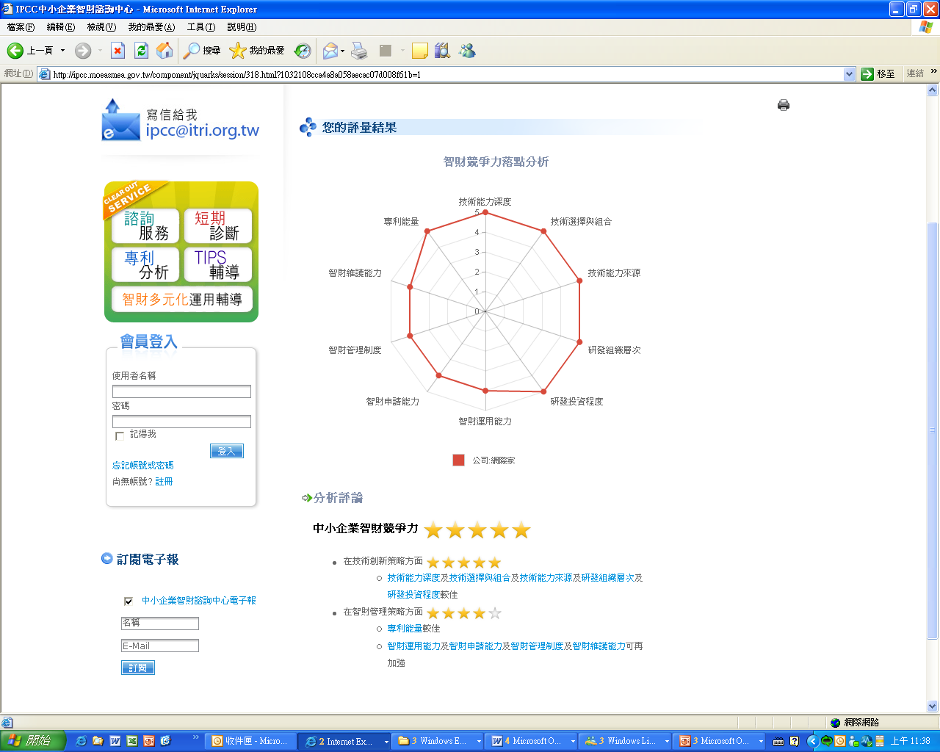
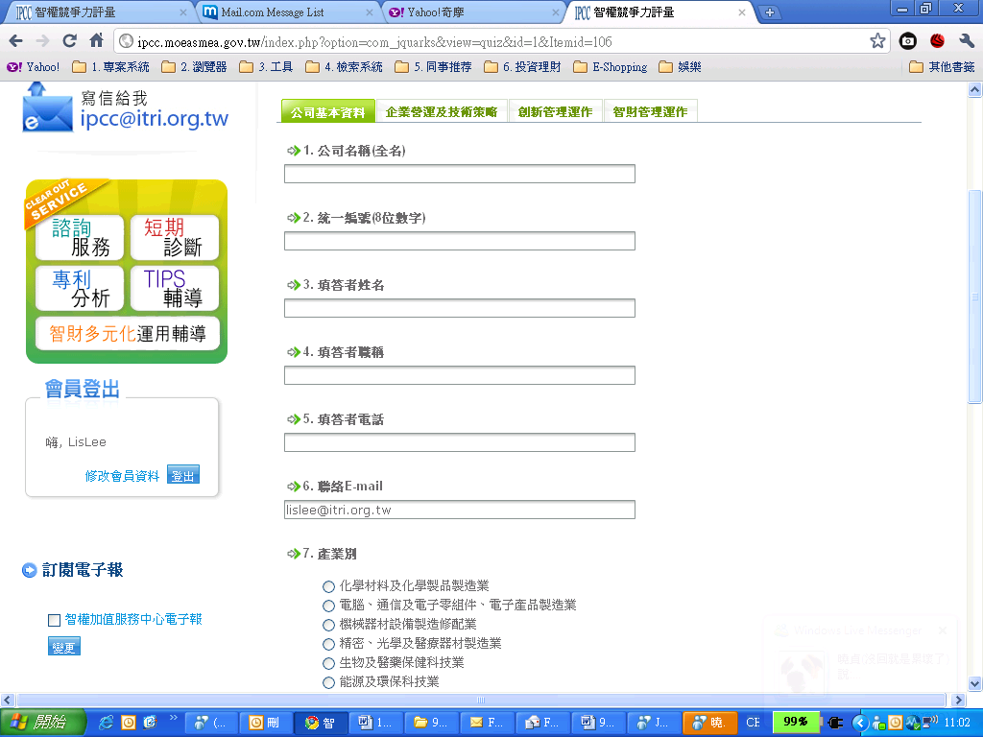
- 智財個案成果展示區
為協助我國具創新性之中小企業加速智財成果運用，本計畫特於99年度協助多家企業進行智財加值輔導，詳情參閱展示區。本計畫另於100年度開放智財個案輔導申請，凡中小企業於新產品開發過程中有任何智權輔導需求，本計畫將組成專業輔導團隊輔導之，並視輔導內容之專業程度，邀請智財及技術專家加入，名額有限，請速洽服務人員!
附件三 智權問答手冊介紹

本書針對中小企業常見的一百個智權迷思，從實務角度出發，提供中小企業最務實的策略建議，降低智慧財產權侵權風險。中小企業可以沒有專業的智權部門，但絕對不可以搞不清楚這些問題! 本書內容依智慧財產權、專利權、商標權、著作權、公平交易法及智慧財產權契約等主題編輯，期能以簡、淺、明確之方式提供讀者專業建議及尋求解答的方向。凡參與中小企業智財論壇者，本計畫將致贈智權問答手冊乙份，歡迎中小企業踴躍出席！

附件四 活動地點交通道路指引
指引(一)
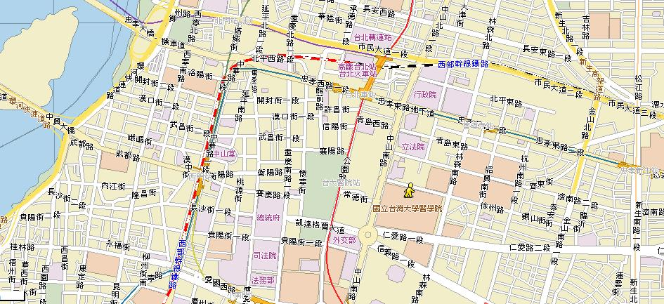

指引(二)
